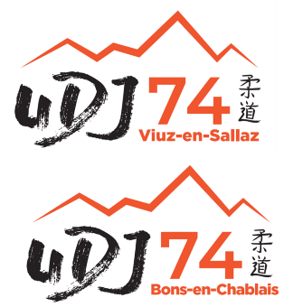

Stage d’hiver

Les 24,25 et 26 fevrier
Ouvert aux mini-poussins et poussins et benjamins (2018 à 2013)
De 9h à 17h

[Attirez l’attention du lecteur avec une citation du document ou utilisez cet espace pour mettre en valeur un point clé. Pour placer cette zone de texte n’importe où sur la page, faites-la simplement glisser.]
- 9h-9h10 : accueil des judokas

lieu dojo de Viuz-en-sallaz
- 9h10-9h45 : réveil musculaire
- 10h-12h : judo
20 euros par jour et par stagiaire
- 12h-14h : pause repas et temps libre
- 14h-16h20 : judo
- 16h20-16h30 : rangement et nettoyage des vestiaires
- 16h30-17h00 : gouté
- 17h :au revoir
Pic-nic tiré du sac
Fin des inscriptions le14/02/2025
---------------------------------------------------------------------------------------------------------
Inscriptions
Nom prénom :
Année :
Personne à prévenir :
Tel :
Règlement à l’inscription
Si règlement par cheque à l’ordre de le henaff frédéric

